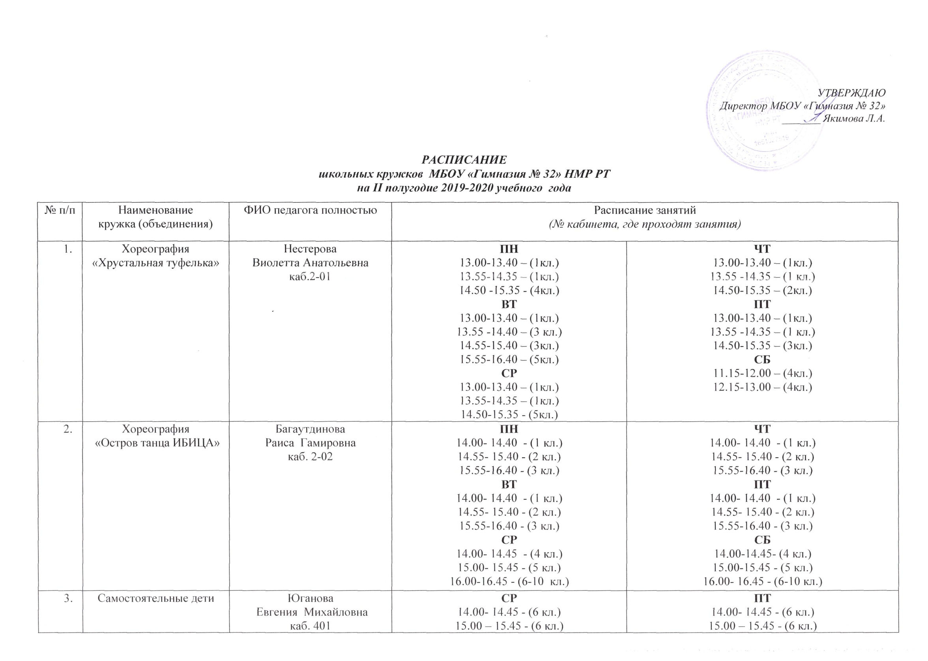
 | Семьеведение | Биряльцева  Евгения Витальевна  каб. 102 | ВТ  14.00- 14.45 - (10 кл.)  15.00-15.45 – (10кл.) | ЧТ  14.00- 14.45 - (10 кл.)  - – (10кл.)
4 | Клуб интеллектуальных игр  «Что? Где? Когда?» | Галимова  Лиля Абраровна  каб. 317 | ПН  14.00 - 14.45 - (9-11 кл.)  15.00 -15.45 (7-8 кл.)  ВТ  14.30 - 15.15 – (5-6 кл.)  СР  14.00- 14.45 – (игры по параллелям)  15.00- 15.45 - (игры по параллелям) | ПТ  15.00 -15.45 – (игры по школам)  15. 30 – 16.15 - (игры по школам)  16.30 – 17.15- (игры по школам)  СБ  14.00 - 14.45 – (семейные игры)  - – 15.45 (семейные игры)
5 | Русский фольклорный ансамбль «Забавушка» | Матвеева  Ирина Валентиновна  каб. 3-23 | ЧТ  15.15 – 16.00 – (3 кл.)  16.15 – 17.00 – (3 кл.)  ПТ  13.00- 13.45 - (2 кл.)  14. 00 – 14.45 - (2 кл.)  15.00 – 15.45 – (3 кл.)  16.00 – 16.45 – (3 кл.) | СБ  11.00-11.45 - (2кл.)  - – 12.45 – (2 кл.)
6 | Настольный теннис | Голованова  Эльвира Марселевна  каб. 2-18 | ПН  14.00- 14.45 (2 кл.)  15.00- 15.45 (3 кл.)  16.00 – 16.45 (4 кл.)  ВТ  13.00- 13.40 (1 кл.)  13.55- 14.40 (2 кл.)  14.55 – 15.40 (3 кл.)  15.55 – 16.40 - (5-7 кл.)  СР  13.00- 13.40 (1 кл.)  13.55- 14.40 (2 кл.)  14.55 – 15.40 (4 кл.)  15.55 – 16.40 (3 кл.) | ЧТ  13.00- 13.40 (1 кл.)  13.55- 14.40 (2 кл.)  14.55 – 15.40 (4 кл.)  15.55 – 16.40 - (5-7 кл.)  ПТ  13.00- 13.40 (1 кл.)  13.55- 14.40 (2 кл.)  14.55- 15.40 (3 кл.)
7 | ДО – МИ - СОЛЬКА | Охотникова  Юлия Павловна  каб. 2-23 | ВТ  13.00- 13.45-(4 кл.)  14.00 – 14.45 (4 кл.) | ЧТ  14.00- 14.45 - (5 кл.)  15.00-15.45- (5 кл.)
8 | «Веселый художник» | Чернова  Вероника Александровна  каб. 1-16 | ВТ  14.00- 14.45 - (5 кл.)  15.00-15.45- (5 кл.) | ЧТ  14.00- 14.45 - (5 кл.)  15.00-15.45- (5 кл.)
9 | Активисты  школьного музея | Павлова  Любовь Павловна  каб. 3-17 | ПН  14.00- 14.45 – (3-4 кл.)  15.00- 15.45 – (5 кл.)  СР  14.00- 14.45 – (5 кл.)  15.00- 15.45 – (5 кл.) | ПТ  14.00- 14.45 – (3-4 кл.)  15.00- 15.45 – (6 кл.)
10 | Школьная бизнес – компания  «ICON» | Гаранина  Елена Олеговна  каб. 1-04 | ВТ  14.00- 14.45 - (8-9 кл.)  15.00- 15.45 - (8-9 кл.) | ЧТ  14.00- 14.45 – (10-11 кл.)  15.00- 15.45 – (10-11 кл.)
11 | Модульное оригами | Масаллимова  Мавлия Минвалиевна  каб. 406 | ЧТ  14.30- 15.15 - (5-8 кл.)  15.30- 16.15 - (5-8 кл.) | СБ  12.30- 13.15 - (7 кл.)  13.30- 14.15 - (7 кл.)
12 | «Веселая математика» | Галиханова  Альфия Зайтуньевна  каб. 201 | СР  14.00- 14.45 – (6 кл.)  15.00- 15.45 – (6 кл.) | ПТ  13.00- 13.45 – (6 кл.)  14.00- 14.45 – (6 кл.)
13 | Шахматы | Хасанов  Рашид Хасанович  каб. 410 | ПН  14.30- 15.15 – (2 кл.)  15.30- 16.15 – (2 кл.)  ВТ  14.30- 15.15 – (2 кл.)  15.30- 16.15 – (2 кл.) | СР  14.30- 15.15 – (2 кл.)  15.30- 16.15 – (2 кл.)  ЧТ  14.30- 15.15 – (2 кл.)  15.30- 16.15 – (2 кл.)
14 | Юный баскетболист | Сойилов  Алишер Ибрагимович  каб. 2-06 | ПН  13.00 – 13.45 – (2 кл.)  ВТ  13.00 – 13.40 – (1 кл.) | СР  13.00 – 13.45 – (2 кл.)  ЧТ  - – 13.40 – (1 кл.)
15 | Юный волейболист | Жданова  Дарья Семеновна  каб. 2-18 | ПН  16.00- 16.45 – (5-8 кл.)  17.00- 17.45 - (9-11 кл.) | ПТ  17.00- 17.45 – (5-8 кл.)  18.00- 18.45 - (9-11 кл.)
16 | Юнармия | Коробочкина  Галина Ивановна  каб. 1-16 | ПН  14.00 – 14.45 – (8 кл.)  15.00 – 15.45 - (8 кл.) | СР  14.00 – 14.45 – (8 кл.)  15.00 – 15.45 - (8 кл.)  ПТ  14.00 – 14.45 – (8 кл.)  - – 15.45 - (8 кл.)
17 | «Юный эколог» | Давлетшина  Вероника Васильевна  каб. 203 | ВТ  14.00- 14.45 - (7 кл.)  15.00-15.45 – (7 кл.) | ЧТ  14.00- 14.45 - (5 кл.)  - – (5 кл.)
18 | Английский язык в начальной школе | Хасанова  Альбина Андреевна  каб. 304 | ВТ  13.00 – 13.40 – (1 кл.) | ПТ  - – 13.40 – (1 кл.)
19 | Веселый английский | Пономарева  Алена Эдуардовна  каб. 408 | ВТ  13.00 – 13.40 – (1 кл.) | СР  13.00 – 13.40 – (1 кл.)

